«День добра и уважения»
1 октября отмечается Международный день пожилых людей.
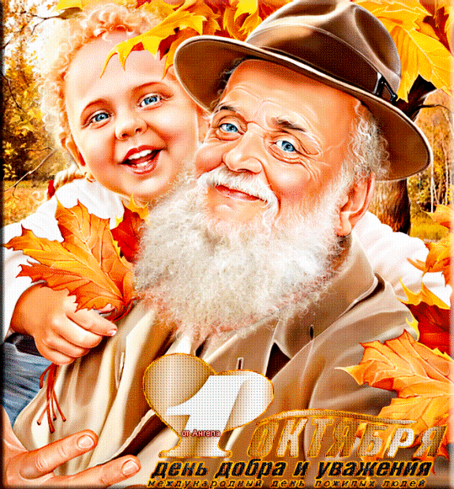
В каждой семье есть бабушки и дедушки, которые передают нам свой огромный жизненный опыт и нам всегда есть чему у них поучиться. И этот праздник еще один повод собраться в кругу семьи и сказать им слова благодарности за их помощь и поддержку.
Для большего понимания этого праздника мы назвали его
«День добра и уважения» и посвятили его бабушкам и дедушкам.
Думаю самым приятным и правильным будет — получить подарок сделанный своими руками от любимой внучки или любимого внука
Вот и мы, с детьми, не остались равнодушными этому празднику, и решили сделать открытки для наших любимых и дорогих дедушек и бабушек. Ребята с удовольствием принялись за дело, сделали объемные открытки для своих родных.
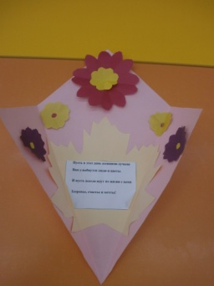

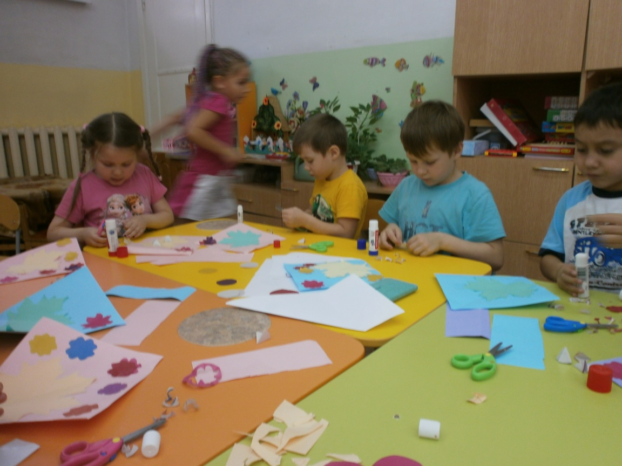
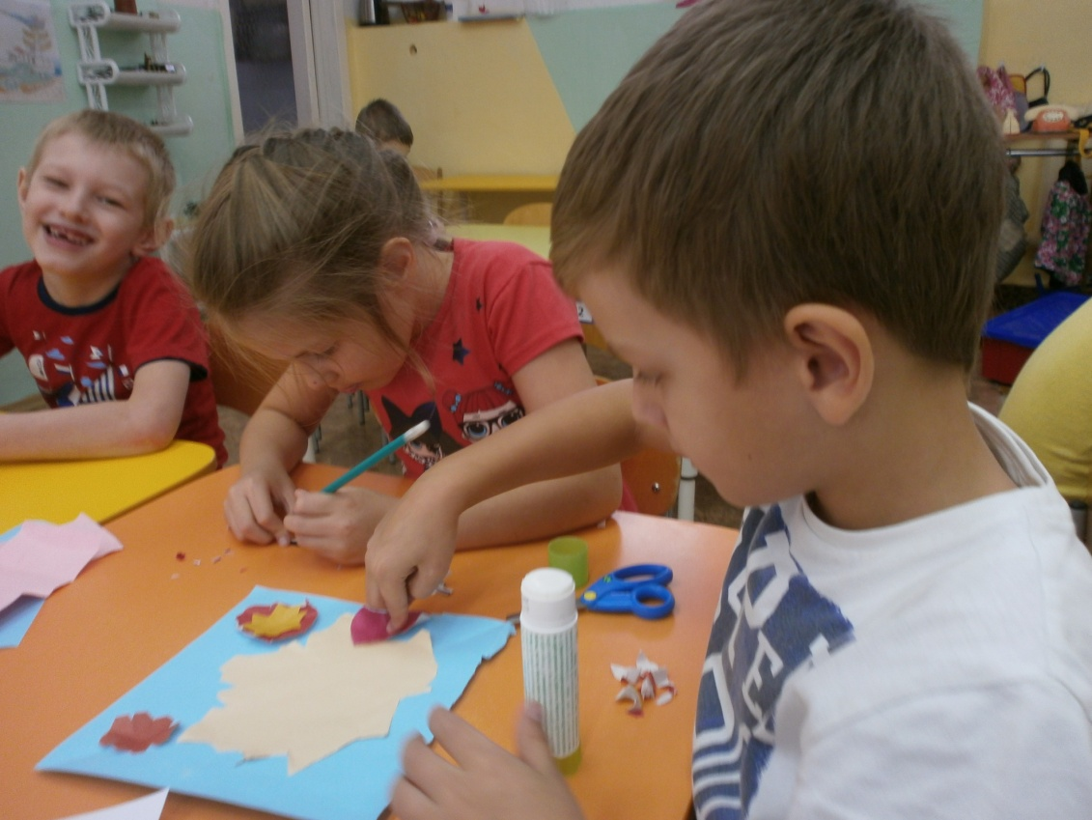
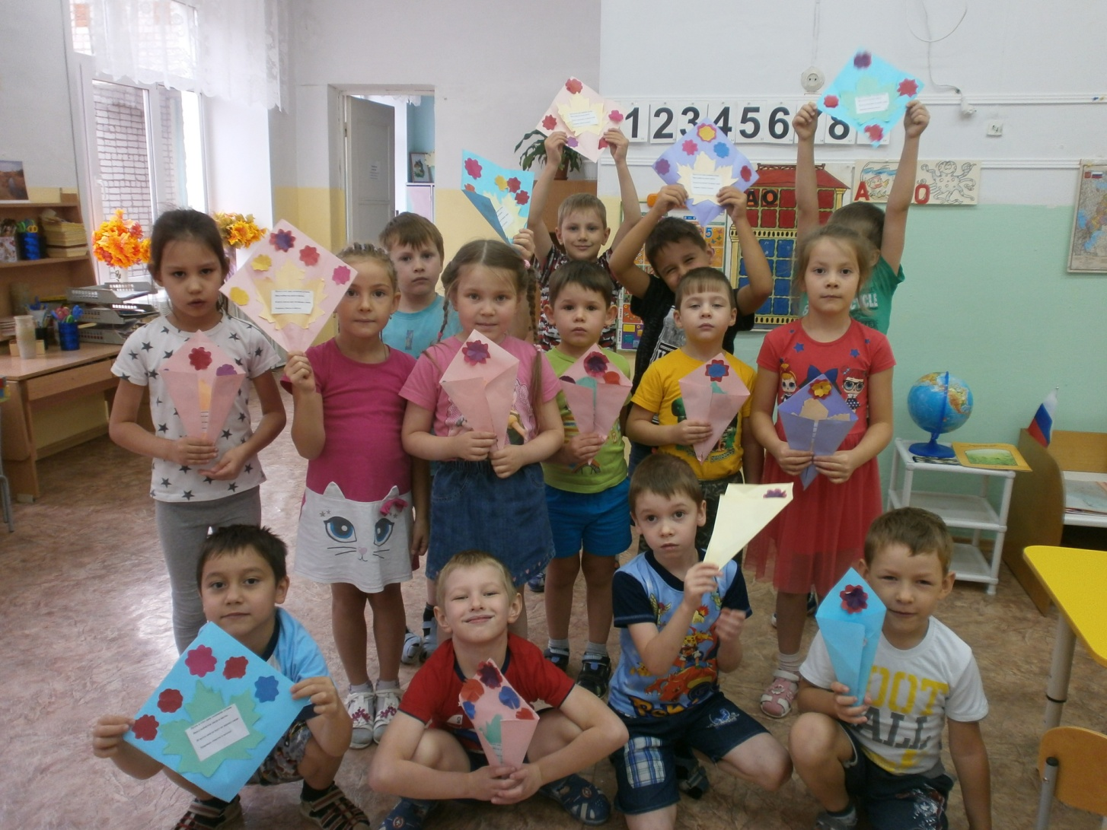

В день осенний, теплый, ясный
Я спешу тебя обнять.
Он всегда будет прекрасным:
Ни прибавить, ни отнять.
Я хочу тебя поздравить,
Много счастья пожелать,
Чтобы мудрость твою славить,
Горя бы тебе не знать.
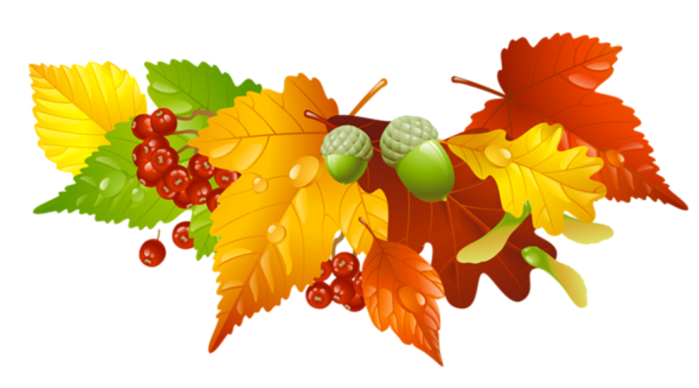
А еще, в этот день, ребята вместе с родителями подобрали и принесли фотографии своих бабушек и дедушек.
Они с большим энтузиазмом рассказывали о своих родных, о том, как они вместе играют, гуляют, отдыхают, занимаются

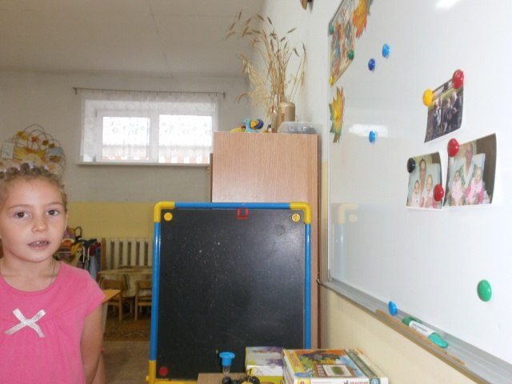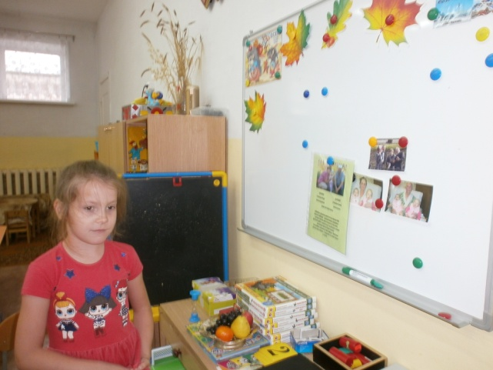
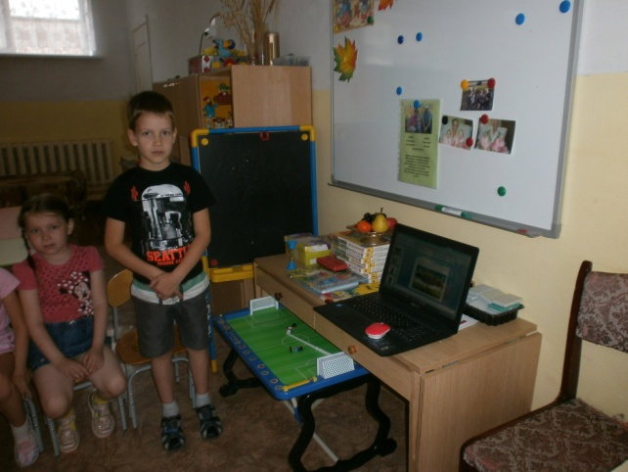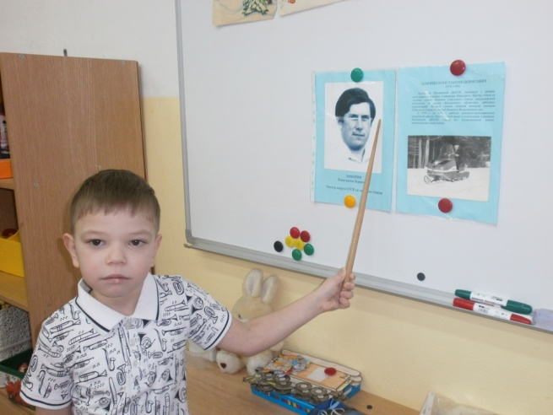

Бабушки и дедушки — одни из самых дорогих людей в жизни каждого человека. Более того, они — важная частичка детства! Их любовь, их забота, их драгоценное время, проведенное вместе с внуками — неоценимы и безмерно дороги.
Любите и берегите своих близких!

